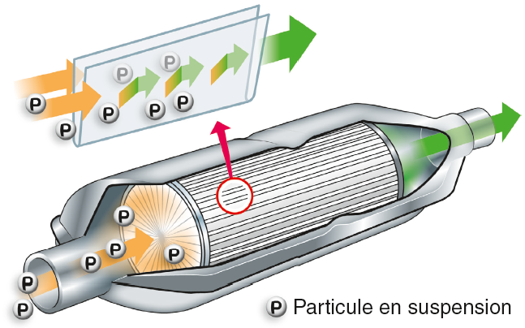
Chapitre 1
4. Comment séparer un mélange ?
Je me documente – page 30
→ Document 1 : Les filtres à particules
des voitures

ÉNONCÉ

1. Les particules fines sont : (coche la bonne réponse)
bonnes pour la santé. dangereuses pour la santé. Je ne sais pas.

2. Quel est le rôle du filtre à particules ?
……………………………………………………………………………………………………………………………………………………

……………………………………………………………………………………………………………………………………………………

……………………………………………………………………………………………………………………………………………………

……………………………………………………………………………………………………………………………………………………

……………………………………………………………………………………………………………………………………………………

3. Pourquoi le filtre à particules a-t-il une durée de vie limitée ?
……………………………………………………………………………………………………………………………………………………

……………………………………………………………………………………………………………………………………………………

……………………………………………………………………………………………………………………………………………………

……………………………………………………………………………………………………………………………………………………

……………………………………………………………………………………………………………………………………………………

4. Sur les voitures modernes, on parle de FAP. Que veut dire FAP ?
C’est le nom du fabriquant
C’est un acronyme pour Filtre A Particules
Je ne sais pas.

5. En cherchant sur Internet, on apprend que le filtre à particules est réservé (pour le moment) au moteur diesel. Propose une explication.
……………………………………………………………………………………………………………………………………………………

……………………………………………………………………………………………………………………………………………………

……………………………………………………………………………………………………………………………………………………

……………………………………………………………………………………………………………………………………………………

……………………………………………………………………………………………………………………………………………………

